Об утверждении формы электронной грузовой авианакладной
Приказ Министра по инвестициям и развитию Республики Казахстан от 27 ноября 2015 года № 1116. Зарегистрирован в Министерстве юстиции Республики Казахстан 28 декабря 2015 года № 12561
В соответствии с подпунктом 41-63) пункта 1 статьи 14 Закона Республики Казахстан от 15 июля 2010 года «Об использовании воздушного пространства Республики Казахстан и деятельности авиации» ПРИКАЗЫВАЮ:
1. Утвердить прилагаемую форму электронной грузовой авианакладной.
2. Комитету гражданской авиации Министерства по инвестициям и развитию Республики Казахстан (Сейдахметов Б.К.) обеспечить:
1) государственную регистрацию настоящего приказа в Министерстве юстиции Республики Казахстан;
2) в течение десяти календарных дней после государственной регистрации настоящего приказа в Министерстве юстиции Республики Казахстан направление его копии в печатном и электронном виде на официальное опубликование в периодических печатных изданиях и информационно-правовой системе «Әділет», а также в Республиканский центр правовой информации для внесения в эталонный контрольный банк нормативных правовых актов Республики Казахстан;
3) размещение настоящего приказа на интернет-ресурсе Министерства по инвестициям и развитию Республики Казахстан и на интранет-портале государственных органов;
4) в течение десяти рабочих дней после государственной регистрации настоящего приказа в Министерстве юстиции Республики Казахстан представление в Юридический департамент Министерства по инвестициям и развитию Республики Казахстан сведений об исполнении мероприятий, предусмотренных подпунктами 1), 2) и 3) пункта 2 настоящего приказа.
3. Контроль за исполнением настоящего приказа возложить на курирующего вице-министра по инвестициям и развитию Республики Казахстан.
4. Настоящий приказ вводится в действие по истечение десяти календарных дней после дня его первого официального опубликования.
Министр
по инвестициям и развитию
Республики Казахстан А. Исекешев
«СОГЛАСОВАН»
Министр финансов
Республики Казахстан
____________ Б.Султанов
8 декабря 2015 года
«СОГЛАСОВАН»
Министр национальной экономики
Республики Казахстан
________________ Е. Досаев
10 декабря 2015 года
Утверждена
приказом Министра
по инвестициям и развитию
Республики Казахстан
от 27 ноября 2015 года № 1116
Форма
Электронная грузовая авианакладная
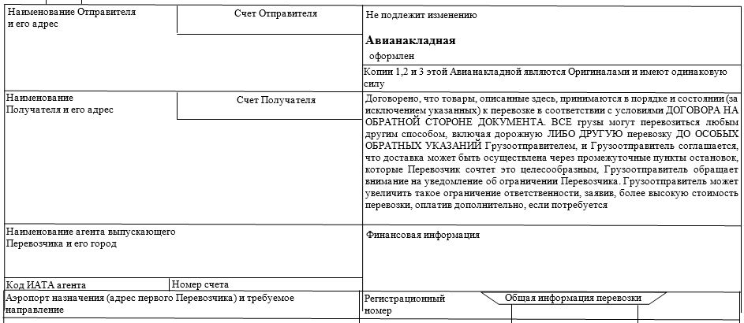
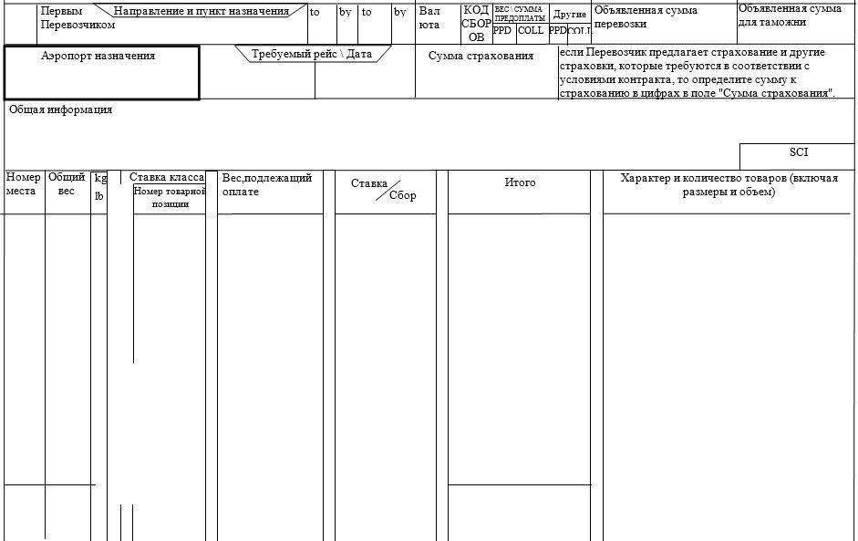
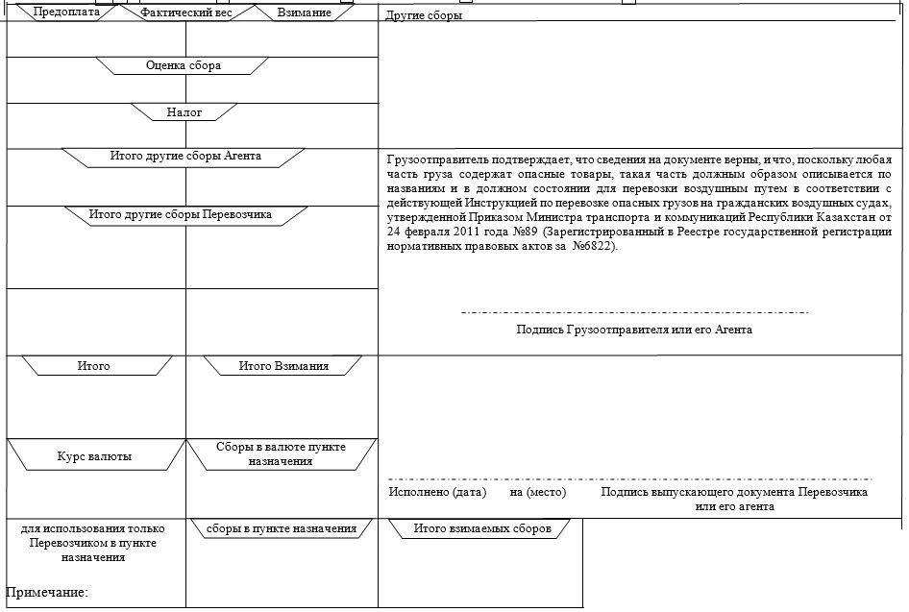
Примечание:
1.Электронная грузовая авианакладная представляет собой электронный перевозочный документ, используемый для удостоверения заключения договора воздушной перевозки груза, принятия груза к перевозке и условия перевозки груза, в котором информация о воздушной перевозке груза представлена в электронно-цифровой форме - электронная авиационная грузовая накладная (далее - электронная авиагрузовая накладная), если стороны заключающие договор воздушной перевозки груза согласились на его оформление с использованием электронной авиагрузовой накладной.
2. Электронная грузовая авианакладная имеет следующую структуру:
Электронная запись о перевозке груза - структурированное электронно-цифровое представление информации об авиационной перевозке груза в информационной системе оформления воздушных перевозок перевозчика.
Грузовая квитанция - текстовый документ, являющийся свидетельством:
заключения договора авиационной перевозки груза между перевозчиком и грузоотправителем с использованием электронной авиагрузовой накладной;
принятия перевозчиком груза к авиаперевозке.
Расписка грузополучателя в получении груза - документ, являющийся свидетельством передачи перевозчиком груза грузополучателю.
Наличие электронной записи о перевозке груза, грузовой квитанции является обязательным.
3.Электронная грузовая авианакладная формируется с использованием информационной системы оформления воздушных перевозок перевозчика.
4. Электронная запись о перевозке груза должна содержать следующие сведения о перевозке груза:
уникальный номер электронной грузовой авианакладной;
наименование и адрес выдающего перевозчика;
сведения о грузоотправителе (фамилия, адрес, контактные данные, в случае если грузоотправитель - физическое лицо; наименование, юридический адрес и контактные данные организации, в случае если грузоотправитель - юридическое лицо);
сведения о грузополучателе (фамилия, адрес, контактные данные, в случае если грузополучатель - физическое лицо; наименование, адрес и контактные данные организации, в случае если грузополучатель - юридическое лицо);
сведения об агенте перевозчика, оформившего перевозку по данной электронной авиагрузовой накладной;
наименование и (или) код аэропорта/пункта отправления;
наименование и (или) код аэропорта/пункта назначения;
наименования и (или) коды аэропортов/пунктов трансфера;
код (ы) промежуточных аэропортов/пунктов маршрута перевозки (если применяется));
сведения о перевозимом грузе (наименование и количество мест, размеры или объем груза, вес брутто, объявление ценности груза, отметка об особых свойствах груза при наличии или необходимости особых условий его перевозки);
сведения по оплате груза, в том числе с объявленной ценностью;
дата оформления.
Электронная запись о грузе может содержать другую дополнительную информацию об условиях перевозки, особенностях обслуживания груза в соответствии с резолюциями ИАТА или потребностями перевозчика при выполнении перевозки.

© 2012. РГП на ПХВ «Институт законодательства и правовой информации Республики Казахстан» Министерства юстиции Республики Казахстан

